MISE EN PLACE TACHE PLANIFIEE POUR ATOO SYNC GESCOM

Lancer le planificateur de tâches (depuis explorateur windows barre de recherche)
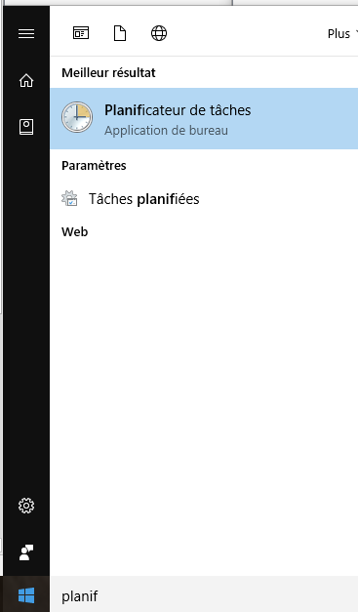
Cliquer sur Actions / Créer une tâche
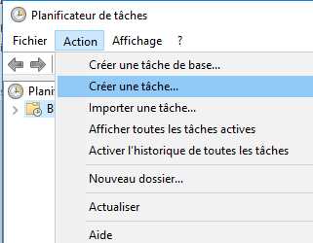

Planifier la tâche
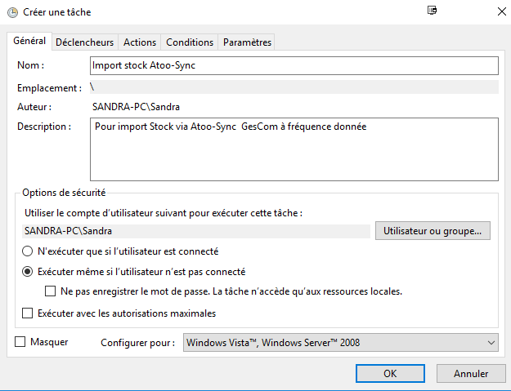

Cliquer sur l’onglet Déclencheur
Cliquer sur Nouveau
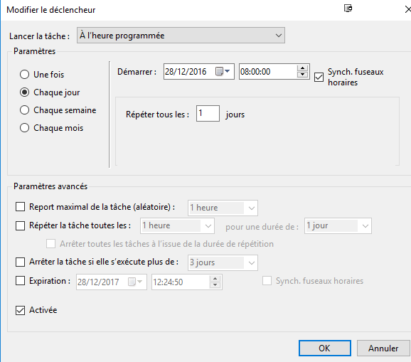
On peut répéter la tâche ou créer un nouveau déclencheur.
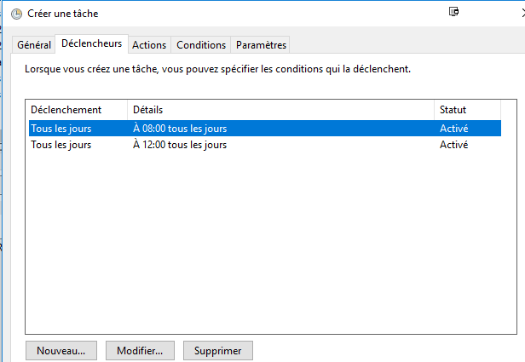

Cliquer sur l’onglet Actions
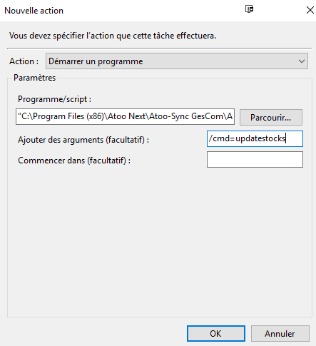

Cliquer sur l’onglet Conditions
Laisser les paramètres standards.

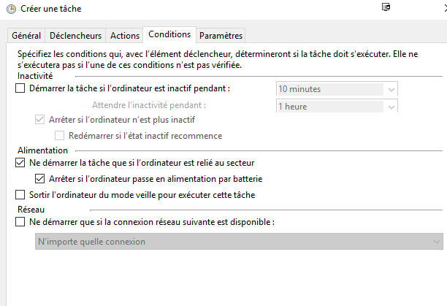
Cliquer sur l’onglet Paramètres /
Laisser les paramètres standards.
